ArithmetiBox
Projet DUT informatique
2017 semestre 4
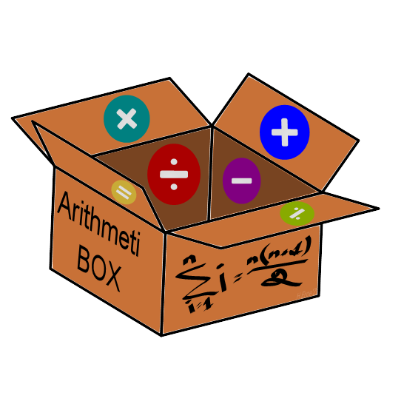

Team ArithmetiBox:
- RAT Quentin
- CAVALIERI Adrien
- KAING Jack
- NOR Senaroith
- MOUGAMMADOU ARIBOU Fahath

Groupe: MIG

SOMMAIRE

I) Description du projet ........................................................................ Page 3
a -résumé du projet
b -différentes parties du projet

II) Gestion de projet ................................................................................ Page
a - users stories
b - stories techniques
c - stories
d - estimation du temps et de la difficulté
e - liste des Sprints
f - répartition des tâches

III) Synthèse des comptes rendus des rendez vous .............................. Page

IV) Explication des algorithmes ............................................................ Page

V) Conclusion ........................................................................................ Page

I – DESCRIPTION DU PROJET

a - Résumé du projet:

Le but du projet, de ce S4, est de continuer à dévélopper la boite à outils mathématique ArithmetiBox qui sera par la suite intégrée à Ataraxy, le site de M. Hebert. Pour le projet, nous continurons à utiliser les langages tels que le PHP, HTML, CSS, JS et le langage de compilation mathématique LaTeX. Ce projet sera évalué par notre enseignant et client M. Hébert. Pour cela, nous serons cinq pour le développer, Quentin Rat sera le chef de projet chargé de le rendre.
Le groupe de projet du S3 sera modifié, Jason et Jeremy seront remplacés par Senaroith et Adrien. Nous aurons 1 mois pour réaliser les tâches demandées.

b - Différentes parties du projet:

Le projet est séparé en 3 grande parties:
-La première partie consiste à:
-Continuer le développement de la fonction de chiffrement par substitution
-Ajouter à la fonction de substitution la possibilité de changer le résultat obtenue à l'aide d'un bouton changer (A ECLAIRCIR)
-Afficher l'analyse fréquentielle dans un cadre à côté du message à décoder
-La deuxième partie consiste à:
-Ajouter la méthode de chiffrement de Vigenère
-La troisième partie consiste à:
-Finir la méthode de chiffrement de Hill
-Crypter et décrypter un message avec une matrice de dimension n

II – GESTION DE PROJET

a – User stories:

Une User story est une phrase simple, exprimée dans le langage courant, permettant de décrire avec suffisamment de précision le contenu d'une fonctionnalité à développer.

1. En tant qu'utilisateur je veux pouvoir crypter et décrypter un message avec la méthode de substitution afin de pouvoir lire clairement ce message ou le crypter.

2. En tant qu'utilisateur je veux crypter et decrypter un message avec une matrice de dimension n afin de coder ou décoder mes messages avec la méthode de chiffrement de Hill
3. En tant qu'utilisateur avoir un site design, graphiquement et interactif une afin de rendre dynamique la page web.

4. En tant qu'utilisateur je veux pouvoir avoir un bouton “changer” afin de changer le résultat obtenue pour le chiffrement de substitution en fonction de la fréquence d'apparition des lettres

5. En tant qu'utilisateur je veux pouvoir crypter et décrypter un message avec la méthode de Vigenère afin de pouvoir lire clairement ce message ou le crypter.

b - Stories techniques

6. En tant que développeur, je dois installer le logiciel Wamp/Mamp afin de pouvoir éxécuter du code php.

7. En tant que développeur, je dois disposer d'un gitHub afin de pouvoir partager mon code avec le reste de l'équipe.

8. En tant que développeur, je veux pouvoir disposer d'un groupe de messagerie afin de pouvoir discuter avec le reste de l'équipe projet sur, par exemple, un problème rencontré.

c - Stories

1. Ajouter dans un cadre à côté du message à coder l'analyse frequentielle de chaque caractère
2. Crypter et décrypter un message avec une matrice de dimension n
3. Inclure du bootstrap à la page web
4. Ajouter en JS un bouton qui va changer le résultat du décryptage par subtitution
5. Créer une fonction Chiffrement de Vigenère

d - Estimation du temps et de la difficultés

N° des stories | Facile | Moyen | Compliquer
1 |  | 10h
2 |  |  | 15h
3 | 8h
4 | 4h
5 |  | 15h

Les tâches sont classées suivant leur niveau de difficulté (facile, moyen ou compliqué) cela permet d'estimer approximativement la durée de la tâche dans les cases. Le numéro des stories correspond au numéro des stories listé plus haut (dans la partie “c – Stories”).

Total= 52 points
Nous avons une équipe de 5 développeurs
1 développeur peut faire 15 points 5*15=75 points par mois
52/75= 0,7 mois

e - Liste des Sprints

Sprint 1 - Coût : A DEFINIR
-Cas 1 :
-Cas 2 :
-Cas 3 :
-Cas 4 :
-Cas 4 :

Rendu du rapport le 28 mars
Présentation finale du projet le jeudi 30 et vendredi 31 mars

f - Répartition des taches :

-Fonction chiffrement de Vigenère =>Adrien, Senaroith
-Fonction Hill =>Fahath
-Fonction Substitution => Quentin, Jack
-Ajouter du Bootstrap => PAS ENCORE DEFINIE

V – SYNTÈSE DES COMPTES RENDUES DES RENDEZ-VOUS

Les rendez-vous sont programmés chaque semaine, à chaque rendez-vous un compte rendu est fait pour voir les points qui sont à changer au niveau du projet, le compte rendu est ensuite, mis en ligne sur GitHub pour que tous les membres du groupe puissent le consulter et voir les modifications à faire pour la prochaine séance.

Premier rendez-vous le 1 mars:
-Explication des tâches à faire:
-Revoir subtitution (Ajout de JS et analyse fréquentielle)
-Faire Hill dimenion n
-Programmer le chiffrement de Vigenère

Compte rendu 8 mars:

V1 – EXPLICATION DES ALGORITHMES

Algorithme de Vigenère :

Read message
Read clef
longueur_message = message.length
longueur_clef = clef.length

for i in range (1, longueur_message)
code_lettre = message.charCodeAt(i - 1) – 65
decalage = clef.charCodeAt((i - 1) % longueur_clef) – 65
lettre = String.fromCharCode(65 + (code_lettre + decalage) % 26)
print lettre

// Pour lettres majuscules sans espace

/*L'instruction message.charCodeAt(pos) permet d'obtenir le code ASCII de la lettre située
à la position "pos" dans la chaine "message" et l'instruction String.fromCharCode(un_nombre)
renvoie la lettre dont le code ASCII correspond à "un_nombre"
*/

